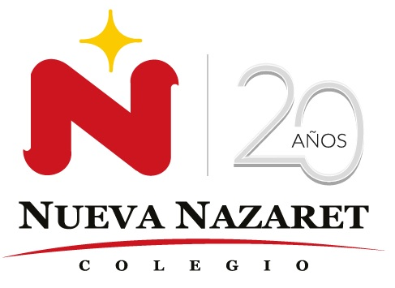
Nuestra misión: “ Formar hombres y mujeres Cristianos , Nobles y Capaces ”

Curso: 6 Básico

Asignatura: Educación física.

Clase: Quinta Clase.

Instructivo:

- Observar el siguiente video:

*https://www.youtube.com/watch?v=qDazloD4w_0

- En el video observamos 32 ejercicios de coordinación.

- Vas a seleccionar 15 ejercicios los cuales harás 5 repeticiones de cada uno de los ejercicios seleccionados por ti, 2 veces a la semana.

- Una vez que ya lo hayas practicado y estés preparado, grabaras un video con los 15 ejercicios seleccionados (solo debes realizar una repetición por ejercicio) esto para el video.

- El video lo subirán a la plataforma de youtube y el link lo enviaran al siguiente correo o lo adjuntaras directamente al correo, rcaro@colegionuevanazaret.cl .

Contenido:

*Habilidades motrices.

*Aptitud y condición física.

